Nombre | Curso | Fecha
 | 3° medio

OA. INTERPRETAR LA SALVACIÓN Y A JESÚS

Lea cada pregunta y reflexione en ella, luego busque su respuesta por todos los medios posibles y redáctelos de manera coherente con la pregunta. Ciertas preguntas de la guía que ustedes están realizando se tratarán en la clase.

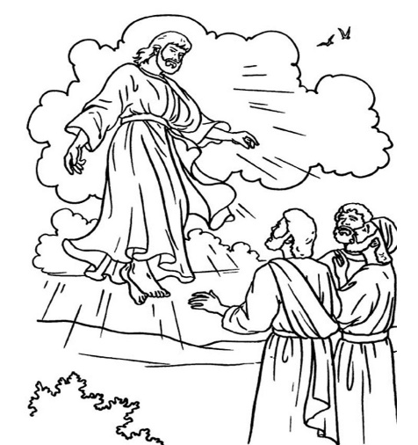
¿cree usted que el ser humano necesita salvación de una u otra manera? Argumente su respuesta de manera coherente con el actuar y moral del ser humano desde tiempos remotos.
___________________________________________________________________________________________________________________________________________________________________________________________________

Piense y reflexione. ¿cómo puede ser posible que “Dios” pueda salvar a la humanidad por medio de un hombre?
________________________________________________________________________________________________________________________________________________________________________________________________
Considerando la posibilidad de la teoría del big bang, ¿no existe el bien y el mal, ya que se necesita una inteligencia detrás. ¿De dónde vienen nuestros valores y justicia como criaturas?
______________________________________________________________________________________________________________________________________________________________________________________________________

Argumente la posibilidad de la falsedad de Jesucristo o la veracidad como hijo de Dios
____________________________________________________________________________________________________________________________________________________________________________________________

